

Universidad Autónoma de Nuevo León

Facultad de Ingeniería Mecánica y Eléctrica

**Prótesis**

**Practica 5**

**Docente: Isaac Estrada**

**Lunes N6**

|  |  |  |
| --- | --- | --- |
| Nombre | Matricula | Carrera |
| Alejandro Cruz González | 1889231 | IMTC |
| Lucia Reneé Lara Murreita | 1942528 | IMTC |
| Natalia Múzquiz Ortiz | 1942476 | IMTC |
| Enrique Sebastián Robles Reyes | 1858349 | IMTC |
| Moises Alejandro Vazquez Castillo | 1800472 | IMTC |

1. NOMBRE Y DEFINICIÓN DE LA FORMA GEOMETRÍA

La mano humana realiza principalmente dos funciones; la prensión y el tacto, las cuales permiten al hombre convertir sus ideas en formas (movimientos, manipulación, etc.), además de que es importante mencionar que el dedo pulgar representa el miembro más importante de la mano, sin este la capacidad funcional de ella se reduce en cerca de un 40%.

Las prótesis se clasifican tomando en cuenta dos aspectos importantes, si estas son activas o pasivas. Las prótesis cosméticas se consideran como pasivas, mientras que las activas se clasifican dependiendo de su sistema de alimentación energética para su propulsión, siendo ésta muscular o asistida.

La mano humana desde un punto de vista biomecánico, se puede considerar como un sistema compuesto de segmentos óseos equilibrados por fuerzas tendinosas y musculares y con restricciones articulares.

La mano puede adecuarse a la forma de los objetos que sujeta, gracias a su movilidad, la cual es debida a la disposición y dimensiones de las estructuras óseas de que está conformada. Cada dedo está conformado por tres falanges, un metacarpiano y tres articulaciones, formando una cadena de segmentos articulados, la cual se estabiliza y controla por medio de una compleja distribución de músculos intrínsecos y extrínsecos.

El término cadena cinemática se puede aplicar al conjunto de huesos y articulaciones que conforman cada uno de los dedos [1]. El dedo índice y el dedo pulgar formando una cadena cinemática cerrada cuando juntan sus yemas en un pellizco, con los huesos metacarpianos y del carpo cerrando la cadena. Estas cadenas se pueden estudiar de forma cinemática o dinámica, sin embargo debido a que los movimientos de las manos y los dedos son lentos, los efectos inerciales son normalmente despreciables, lo que permite que se analicen de manera estática.

Dentro de la gama de movimientos, las articulaciones interfalángicas (IF) se pueden considerar como articulaciones tipo bisagra que brindan movimientos de flexión y extensión. En la mano cada articulación interfalángica tiene por lo menos 90º de movimiento. Las articulaciones metacarpofalángicas (MCF) se consideran articulaciones universales, ya que no sólo ejecuta movimiento de flexo-extensión con un rango de 90º, sino que también de abducción aducción, con un rango de movimiento de 20º a 30º cuando los dedos están extendidos.

Si se estudian en conjunto los movimientos de las articulaciones anteriores durante el movimiento de flexo-extensión, se puede ver que las articulaciones MCF e IF consiguen que el dedo describa una trayectoria. El estudio del recorrido de flexo-extensión revela que está dividido en dos fases diferentes:

* La fase metacarpofalángica, que supone un 77% del rango de movimiento.
* La fase interfalángica, que supone un 23% del rango de movimiento.

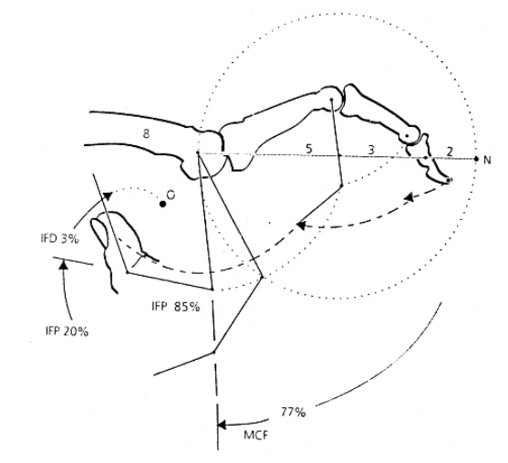

La articulación IFP contribuye en un 85% a obtener el movimiento total, mientras que la articulación IFD aporta un 15%, por tanto, es más funcional la articulación IFP y es ésta la que se deberá de preservar íntegra.

1. PIEZAS
2. MEDICIÓN DEL PACIENTE
3. DISEÑO DE LA GEOMETRÍA

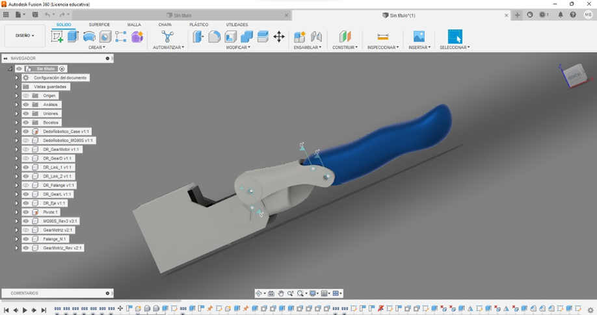

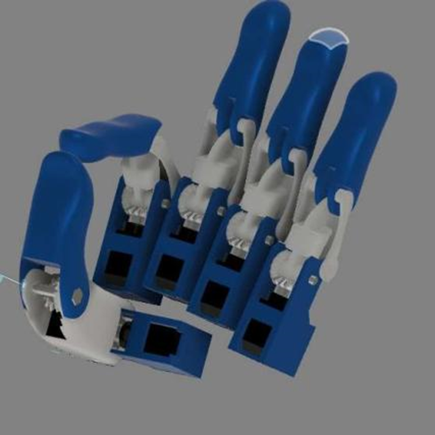

1. CÁLCULO DEL DESEMPEÑO MECÁNICO

Para realizar estos cálculos se utilizará el software SOLIDWORKS el cual nos permitirá establecer el material deseado; de igual manera nos permitirá conocer sus propiedades físicas. Además de esto, nos permite realizar las simulaciones tanto de posición, como de fuerza en las diferentes direcciones previamente mencionadas.

Este paso es de mayor importancia, ya que gracias a él podemos darnos una idea de cuál será el comportamiento de nuestra prótesis en diferentes situaciones. Nos ayuda a evitar errores y accidentes que pueden llegar a suceder en el caso de no haber tomado en cuenta algún detalle que cambie el comportamiento que tengamos en mente.

Se muestran, a nivel gráfico, los desplazamientos y las tensiones de Von Misses obtenidas

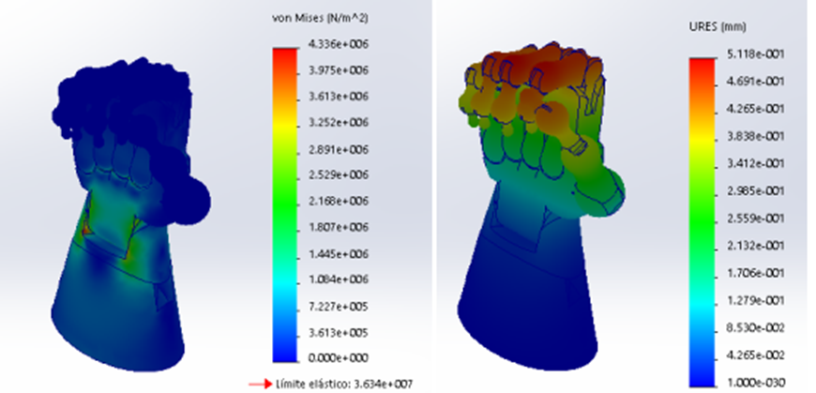

Tensiones de Von Misses y desplazamientos para el caso de flexión palmar.

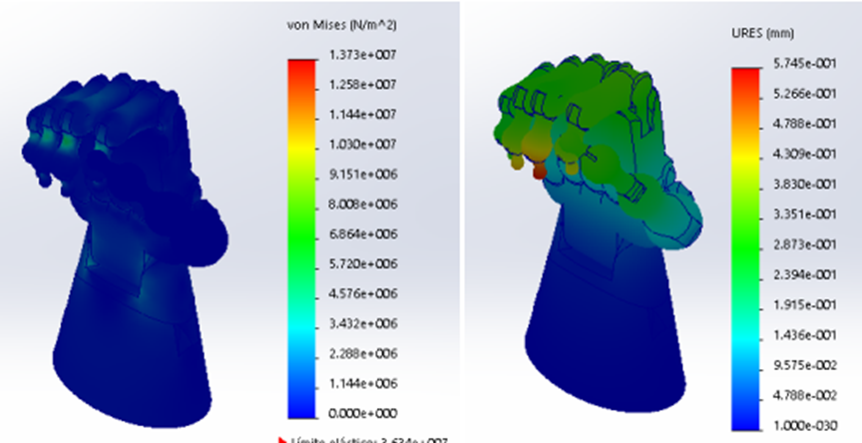

Tensiones de Von Misses y desplazamientos para el caso de flexión dorsal.

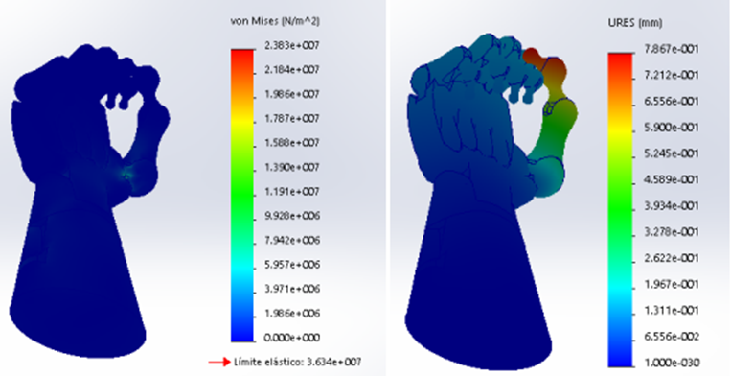

Tensiones de Von Misses y desplazamientos para el caso de abducción radial.

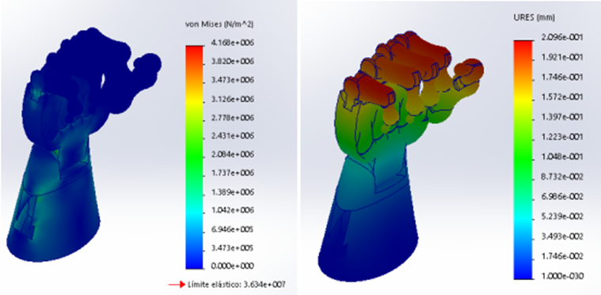

Tensiones de Von Misses y desplazamientos para el caso de abducción cubital

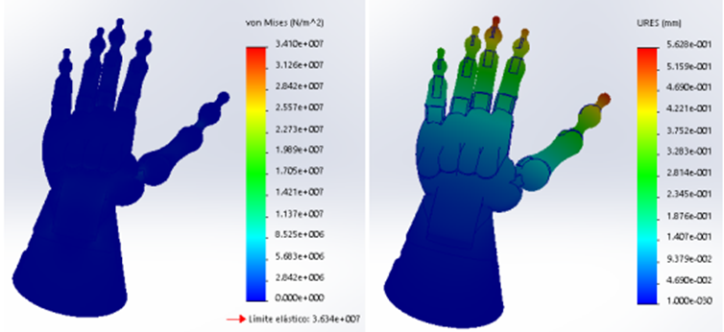

Tensiones de Von Misses y desplazamientos para el caso de prensión palmar.

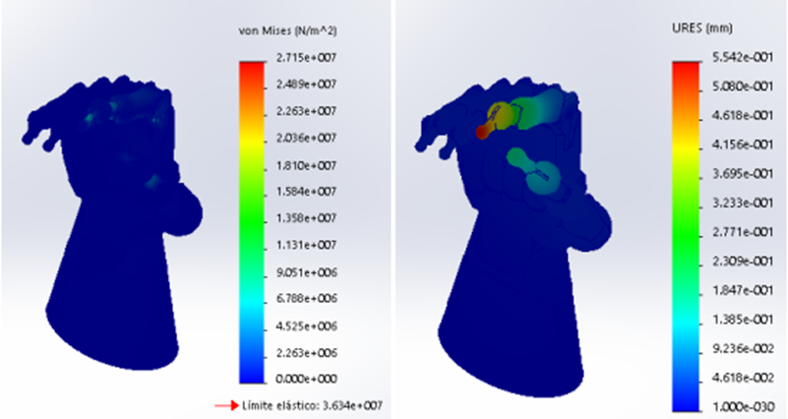

Tensiones de Von Misses y desplazamientos para el caso de prensión en la punta de los dedos I y II.

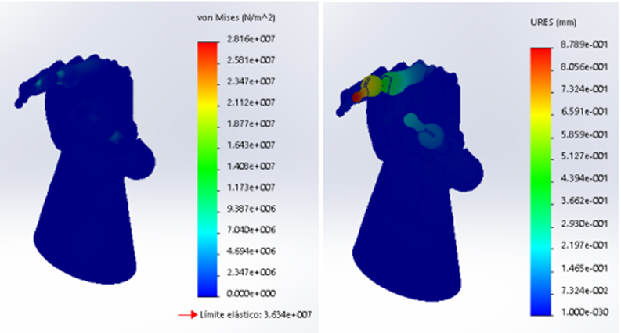

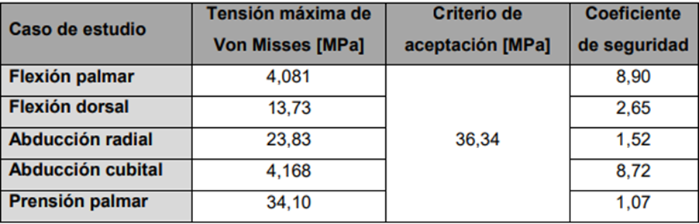

1. CONCLUSIONES

Alejandro Cruz González 1889231

Para la conclusión de esta práctica, se dice que existen diferentes varios tipos de prótesis desde la estética hasta las híbridas que consisten en una complejidad y avance tecnológico lo cual lo hace mas cara y difícil de controlar, sin embargo nunca se tiene que dejar de lado la necesidad de la persona que requiere la prótesis, ya que de igual manera como se mencionó existen materiales de las cuales se pueden realizar.

Lucía Reneé Lara Murreita 1942528

Al llevar a cabo esta práctica, pude entender un poco más a profundidad todo lo que conlleva el realizar una prótesis. No es solo el simularla e imprimirla, si no que lleva detrás una larga investigación para determinar todos los aspectos que se deben de tomar en cuenta, como son el material (que es diferente dependiendo de la necesidad del paciente), cálculos de fuerza, simulaciones, historia, limitaciones, entre muchas otras cosas. Me da una gran satisfacción el adquirir estos nuevos conocimientos ya que son principios que se necesitan en varios aspectos de la ingeniería.

Natalia Múzquiz Ortiz 1942476

El desarrollo de las prótesis, en este caso de brazo, se ha visto beneficiado con el desarrollo de métodos de diagnóstico, técnicas de modelamiento, metodologías de diseño, tecnologías de materiales, control y automatización para poder emular el movimiento y funcionalidad de un brazo. El mejoramiento de las prótesis se relaciona a que el estudio que las sustenta es cada vez más interdisciplinario, contempla cada vez más factores y, la búsqueda de proponer una solución personalizada al paciente, aseguran que las prótesis de nuestros días (y de los que vienen) sean óptimas, realistas y adecuadas a las necesidades requeridas.

Enrique Sebastian Robles Reyes 1858349

En esta práctica aprendí mucho sobre las prótesis de brazo, los tipos y sus variantes, las geometrías que pueden tener y sus niveles de funcionamiento, la propuesta de diseño la obtuvimos de la clase, como se puede ver en las imágenes tenemos el diseño de los dedos pero nos falta la palma de la mano, la muñeca y el antebrazo. La geometría se ve muy bien aunque se tendría que agregar un poco más de materia en algunas partes para que no quede muy frágil.

Moises Alejandro Vazquez Castillo 1800472

REFERENCIAS

[1] Sospedra Griño, B. (2015). Diseño mecánico de prótesis de mano multidedo antropomórfica infractuada. Castellón: Universidad Jaime I.

[2] Loaiza, J., & Arzola, N. (2011). EVOLUCIÓN Y TENDENCIAS EN EL DESARROLLO DE PRÓTESIS DE MANO. Colombia.

[3] Web Development. (1998, October 28). Materiales usados en la protésica - Segunda parte. Amputee Coalition. <https://www.amputee-coalition.org/resources/spanish-materials-prosthetics-part-2/>